Le Principal du collège
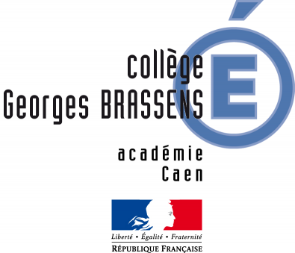

Collège G.BRASSENS

Le Principal
Parize RUGARD

Téléphone
02 33 35 10 06

Télécopie
02 3335 76 75

Mél.
ce.0610016L@ac-caen.fr

Rue Saint-Exupéry
BP 8
61150 Écouché
Georges BRASSENS

Aux

Parents d'élèves de 3èmes

Ecouché, le 10 septembre 2015

Objet : Séquence d'observation en milieu professionnel

Textes de référence :
Décret du 24 août 2005 relatif aux dispositifs d'aide et de soutien pour la réussite des élèves au collège
Décret du 18 novembre 2015 relatif aux dispositions du Parcours Avenir (ancien PDMF)
Circulaire du 8 septembre 2003 relatifs aux modalités d'accueil en milieu professionnel d'élèves mineurs de moins de 16 ans

Madame, Monsieur,
Depuis la rentrée 2005, une séquence d'observation en milieu professionnel est obligatoire pour tous les élèves des classes de troisième.
Cette année, la séquence se déroulera du lundi 12 au samedi 17 octobre 2015.
Elle a pour objectif de "sensibiliser les élèves à l'environnement technologique, économique et professionnel en liaison avec les programmes d'enseignement, notamment dans le cadre de l'éducation à l'orientation".
La séquence d'observation en milieu professionnel concourt ainsi à la réflexion et à l'approche positive de l'orientation dans le cadre du PARCOURS AVENIR. Insérée dans l'emploi du temps de l'année scolaire, je vous rappelle qu’elle revêt un caractère obligatoire, et fera l’objet d’une évaluation par les enseignants.

Je vous invite donc avec votre enfant, à entamer les démarches de recherche de stage au plus tôt, et à nous faire parvenir dans les meilleurs délais la fiche de recherche de stage ci-jointe.

Une convention vous sera remise. Elle devra être signée par vous, votre enfant et le chef d’entreprise puis déposée au secrétariat de Direction, Aucun stage ne saurait commencer en l’absence de convention.
Je vous prie de croire, Madame, Monsieur, en l'expression de mes sincères salutations

Le Principal

Parize RUGARD

